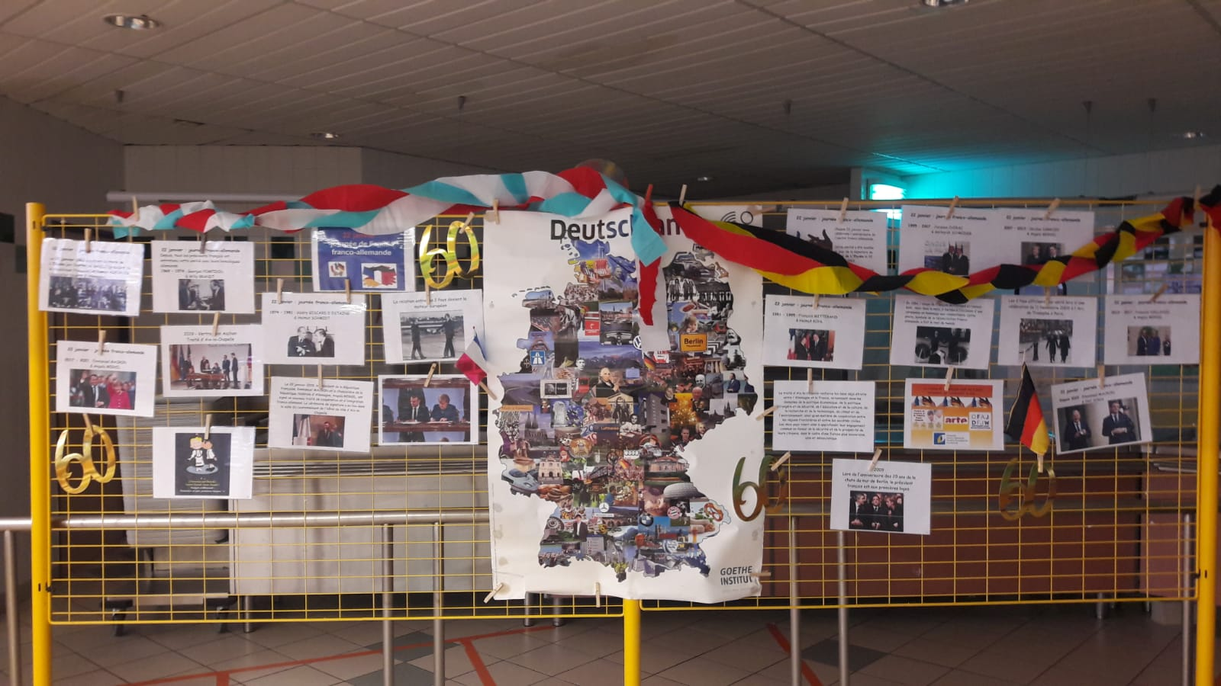

Le collège célèbre les 60 ans de l’amitié franco-allemande

A l’occasion de la célébration du 60 -ème anniversaire du traité de l’Elysée, traité d’amitié signée au palais de l’Elysée entre le président Charles de Gaule et le chancelier Konrad Adenauer le 22 janvier 1963, le collège de Montpon s’est mis aux couleurs de l’Allemagne pour célébrer cet événement !
En effet, durant la semaine du 23 au 27 janvier les élèves ont pu entendre à la fin de chaque heure de cours des sonneries en rapport avec des musiques allemandes comme notamment « Göttingen » de Barbara , Nena avec « 99 Luftballons » ou das Fliegerlied avec « so ein schöner Tag ».
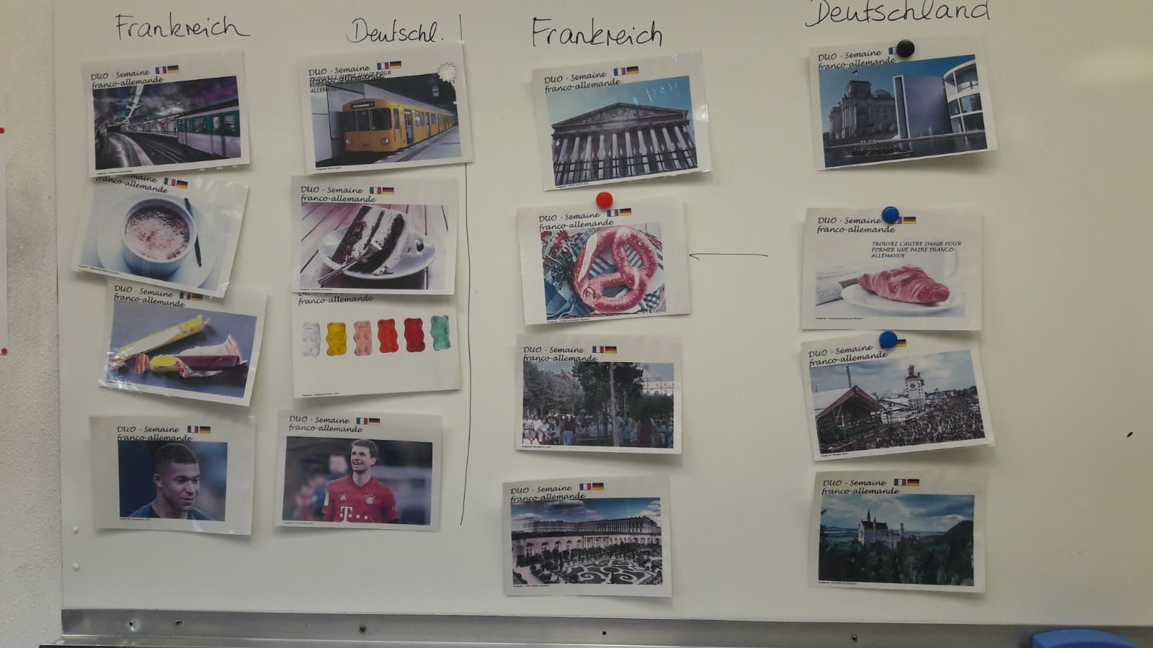
Cherchez l’erreur !
Une frise colorée aux couleurs de l’Allemagne a aussi orné les murs du bâtiment C pour célébrer les 60 ans de l’amitié franco-allemande ainsi que des affichages explicatifs avec des photographies permettant de comprendre l’importance de cet évènement historique entre la France et l’Allemagne.
Cette frise et cette exposition ont été réalisées par les élèves germanistes de 5éme , 4eme et 3eme de Mme Olivier , professeur d’Allemand au Collège .

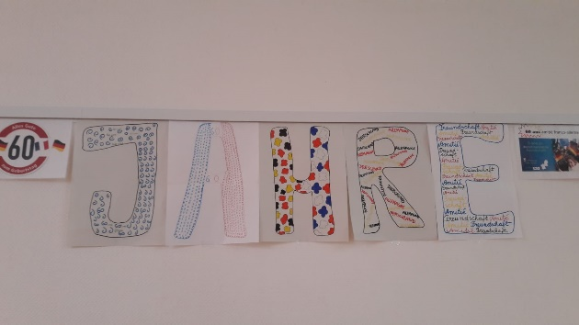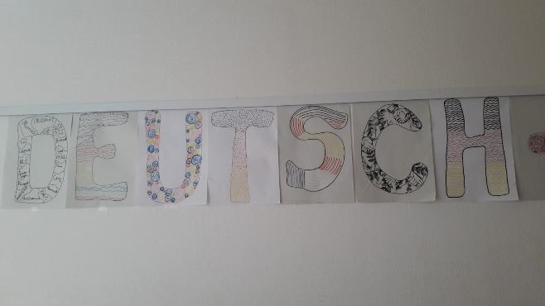
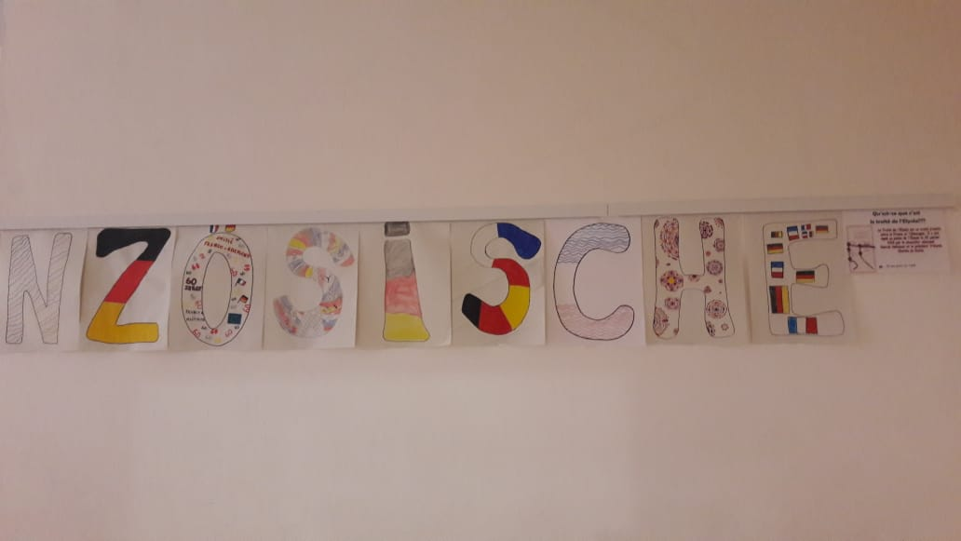

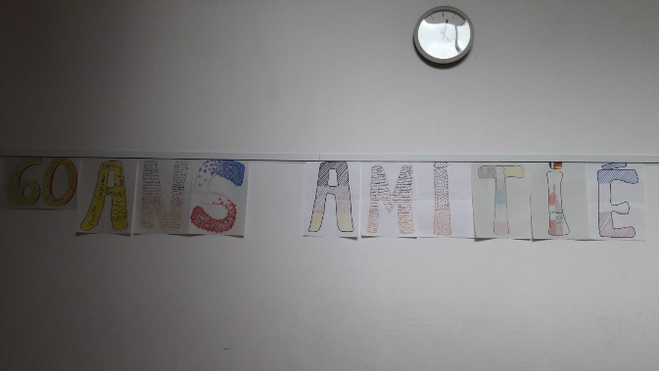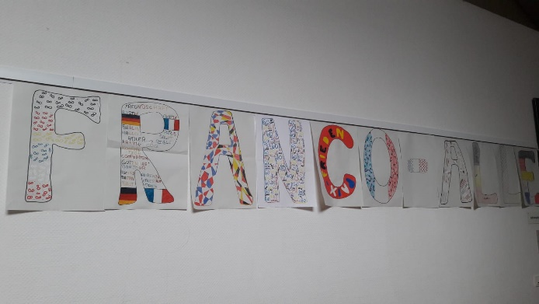

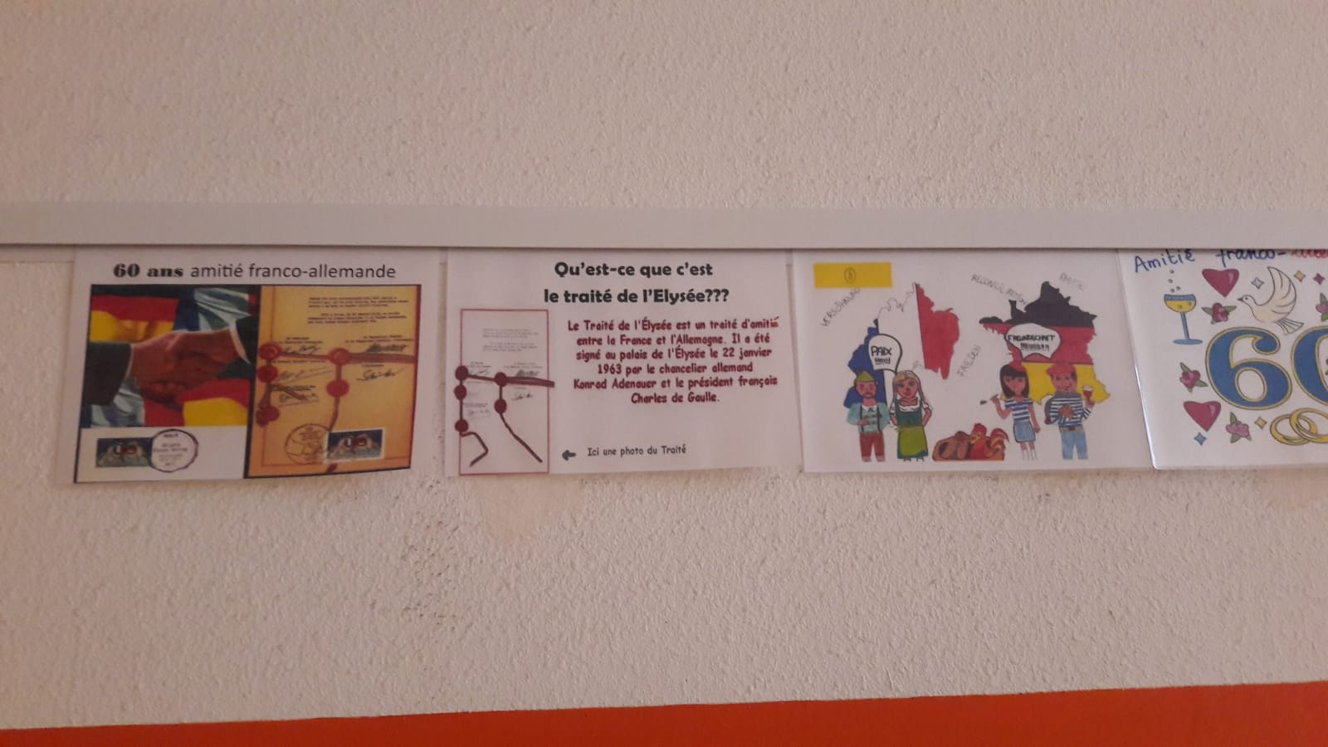

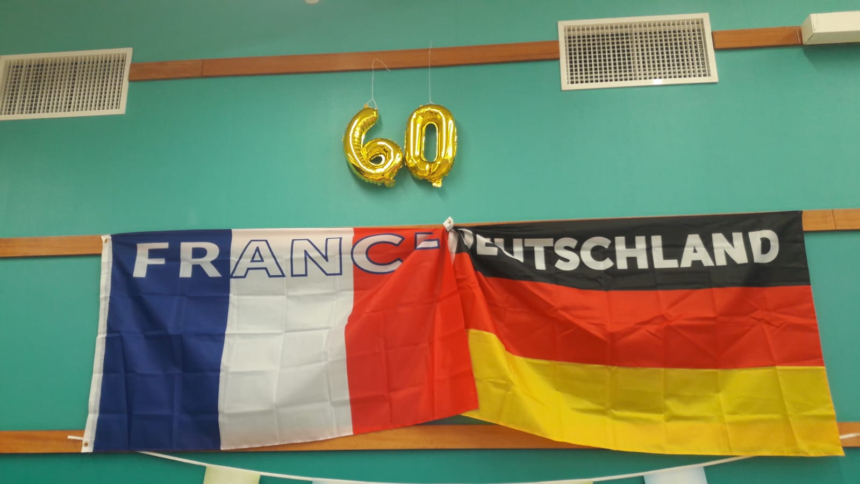

Nous avons même pu déguster un menu typique allemand le jeudi 26 janvier avec un self qui était lui aussi décoré aux couleurs de l’Allemagne.
Au menu :
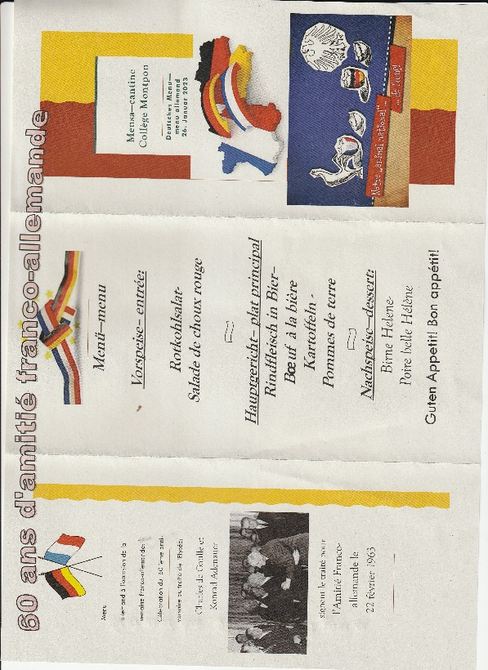

Nous nous sommes régalés !
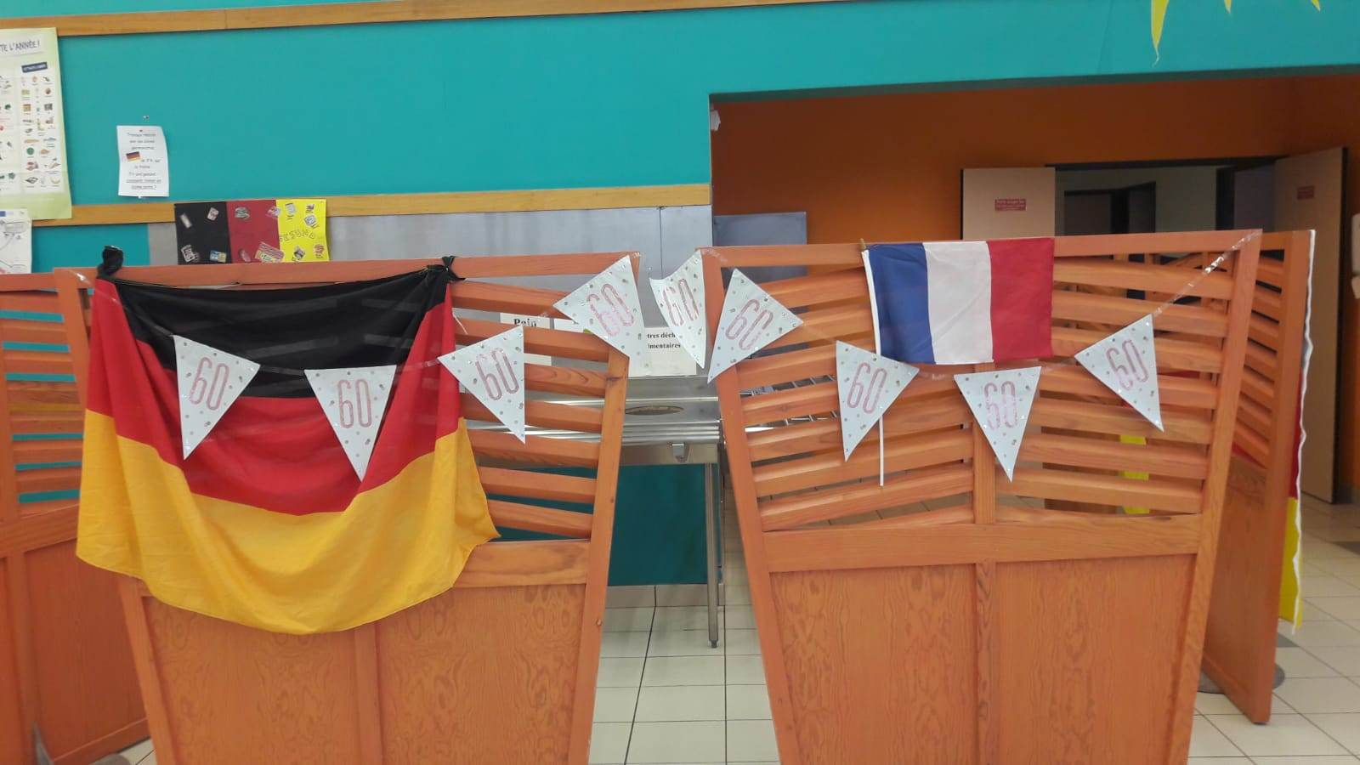

Pour conclure , Mme Olivier est heureuse de proposercette année à ses élèves germanistes un voyage en Allemagne qui aura lieu du 26 au 31 mars en Bavière et notamment dans la région de Munich.
Au programme de cette semaine d’immersion en Allemagne, la visite du château de Neuschwanstein, la visite du Stade Allianz Arena à Munich , la découverte du musée BMW ainsi que celui du Deutsches Museum et bien d’autres visites pour partager la culture allemande à ses élèves.
Nous leur souhaitons « eine gute Reise » et nous espérons pouvoir partager cet événement dans un prochain article .
Affaire à suivre et à lire !
Le Club Presse

